TN42K 接线手册

Ver 1.0
目 录
1. 主要功能简介 1
2.TN42K主要接口介绍 2
2.1 TN42K接口图 2
2.2 TN42K功能接口管脚定义 2
3.附录：各个接口基本接法 3
3.1 DIP1 电源接口 3
3.2 DIP1 网络接口 3
3.3 DIP4音频输入，音频输出 5
3.4 DIP3 灯光控制信号接口 5

1. 主要功能简介
当你需要个性化的网络摄像机产品，板级的网络视频模块是你最佳的选择。生产个性的网络摄像机，就那么简单：只需要打开摄像机的外壳，将网络视频模块固定，插上连接线，就可以轻松完成。

2.TN42K主要接口介绍

2.1 TN42K接口图

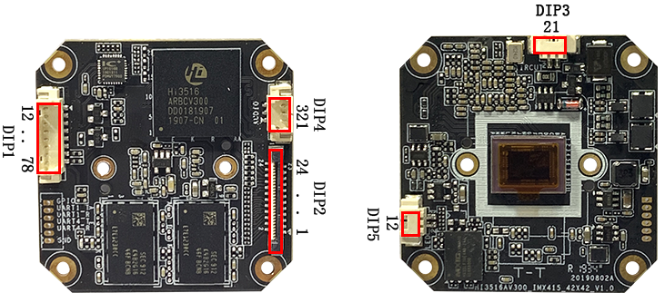
A B
TN42K主板正反面接口

2.2 TN42K功能接口管脚定义
DIP1：电源输入和网络接口
1 | DC12V
2 | GND
3 | Rx-
4 | Rx+
5 | Tx-
6 | Tx+
7 | ACT+
8 | ACT-

DIP2：排线接口
24PIN排线接口，排线末端连接扩展板24PIN排线接口

DIP3：IR-CUT接口
1 | IR-CUT连接1
2 | IR-CUT连接2

DIP4：音频输入、音频输出接口
1 | 音频输出1.0 V（有效值）
2 | 音频输入2.0 V（有效值）
3 | 音频地

DIP5：灯板控制接口接口
1 | 输出信号控制报警灯光
2 | 输出信号控制补光灯光

3.附录：各个接口基本接法

3.1 DIP1 电源接口

2 3 4 5 6 7 8

DIP1
12V电源
12V
地

3.2 DIP1 网络接口

例一：直接用网线连接的方法


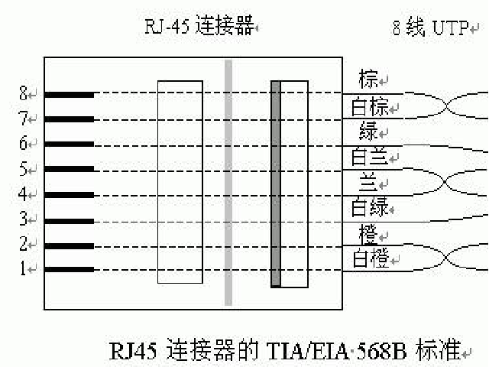
网络连接状况指示灯
3 4 5 6 7 8
DIP1
橙
白橙
绿
白绿
6
3
2
1

例二：先引出一个RJ45座，再使用交叉线和PC连接的方法
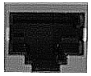
1.TX+
2.TX-
3.RX+
4.NU
5.NU
6.RX-
7.NU
8.NU
RJ45 Pin脚
3 4 5 6 7 8
DIP1
交叉线

3.3 DIP4音频输入，音频输出

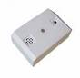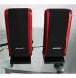
3 2 1
DIP4
音频地
音频输入
音频输出
12v 地

音频输出：负载阻抗R，功率P，P=1000/R
R | P
32Ω | 30mw
16Ω | 62mw

3.4 DIP3 灯光控制信号接口
1 2

连接灯板报警灯控制接口到此脚（灯板需要支持主动控制）

连接灯板补光灯控制接口到此脚（灯板需要支持主动控制）

